**JURNAL**

**TRACING ERROR PADA SISTEM PENGGAJIAN**

Mata Kuliah : Evolusi Perangkat Keras



Sandra Nurva Agustin

1695114049

**PRODI S1 TEKNIK INFORMATIKA**

**FAKULTAS TEKNOLOGI INFORMASI**

**UNIVERSITAS HASYIM ASY’ARI**

**2019**

**TRACING ERROR PADA SISTEM PEMIRA ONLINE FTI**

**Sandra Nurva Agustin**

**S1 Teknik Informatika**

**Universitas Hasyim Asy’ari, Jombang**

**ABSTRAK**

*Penggajian* merupakan hal penting dalam perusahaan maupun instansi. Dengan perkembangan teknologi penggajian tidak lagi dilakukan secara manual melainkan sudah menggunakan sebuah sistem. Dengan adanya sistem penggajian ini diharapkan perusahaan maupun instansi dapat bekerja secara efisien dan semakin berkualitas. Dalam sistem penggajian ini tentu tidak lepas dari error, sehingga perlunya dibuat trace error sebagai catatan untuk pengembangan selanjutnya

1. **Pendahuluan**

Perubahan dari masa ke masa membuat perkembangan dalam bidang teknologi makin beragam. Mulai dari sektor transportasi, kebutuhan sehari-hari sampai dengan sistem yang ada pada perusahaan. Salah satunya yaitu sistem penggajian karyawan, dalam penggajian dibutuhkan beberapa perhitungan yang mengacu kepada SOP dari perusahaan. Sehingga sistem yang dibangun dapat disesuaikan dengan kebutuhan dan SOP dari perusahaan itu sendiri. Dengan adanya aplikasi sistem penggajian karyawan ini dapat mempermudah proses pengolahan data secara cepat, akurat dan efisien sehingga dapat menghindari keterlambatan dan ketidakharmonisan data. Sistem informasi adalah kombinasi dari orang-orang, perangkat keras, perangkat lunak, jaringan, jaringan komunikasi, sumber daya data, dan kebijakan serta prosedur dalam menyimpan, mendapatkan kembali, mengubah, dan menyebarkan informasi, dalam suatu organisasi. Metode pembelajaran yang menggunakan proyek/kegiatan sebagai media. Peserta didik melakukan eksplorasi, penilaian, interpretasi, sintesis, dan informasi untuk menghasilkan berbagai bentuk hasil belajar disebut juga sebagai Project Base Learning.

1. **Bahan dan Alat**
2. **Penggajian**

Sistem Penggajian adalah proses yang menentukan tingkat penggajian pegawai, memantau atau mengawasi, mengembangkan serta mengendalikan gaji pegawai Sistem informasi pengolahan data penggajian merupakan sistem informasi yang mempunyai peranan penting dalam perusahaan (Fitriyana & Wibowo.2014).

1. **PHP**

PHP *Hypertext Preprocessor* (PHP) merupakan salah satu yang banyak digunakan sebagai *server-side scripting language* untuk mengembangkan aplikasi berbasis web. PHP adalah *backbone* dari aplikasi seperti Facebook, Flickr, dan Yahoo. Ada beberapa *server-side scripting language* yang tersedia untuk mengembangkan aplikasi web, tetapi PHP lebih mudah digunakan bagi pemula karena menyediakan kemudahan dalam banyak hal untuk mengembangkan sebuah web (Lengstorf & Hansen, 2014).

1. **XAMPP**

XAMPP adalah sebuah software web server apache yang didalamnya sudah tersedia database server MySQL dan dapat mendukung pemrograman PHP. XAMPP merupakan software yang mudah digunakan, gratis dan mendukung instalasi di Linux dan Windows. Keuntungan lainnya adalah cuma menginstal satu kali sudah tersedia Apache Web Server, MySQL Database Server, PHP Support (PHP 4 dan PHP 5) dan beberapa module lainnya (Februariyanti & Zuliyarno. 2012).

1. **MySQL**

MySQL adalah sebuah implementasi dari sistem manajemen basisdata relasional (RDBMS) yang didistribusikan secara gratis dibawah lisensi GPL (General Public License). Setiap pengguna dapat secara bebas menggunakan MySQL, namun dengan batasan perangkat lunak tersebut tidak boleh dijadikan produk turunan yang bersifat komersial. MySQL sebenarnya merupakan turunan salah satu konsep utama dalam basisdata yang telah ada sebelumnya; SQL (Structured Query Language). SQL adalah sebuah konsep pengoperasian (Februariyanti, Zuliyarno. 2012).

1. **Pembahasan**
2. ***Tracing Error***

* ***Fatal Error***

Fatal error terjadi ketika PHP mengerti kode yang telah ditulis, namun apa yang diminta oleh kode tidak dapat dilakukan. Fatal error akan menghentikan eksekusi script. Jika Kamu mencoba untuk mengakses fungsi yang belum didefinisikan, maka outputnya adalah fatal error.

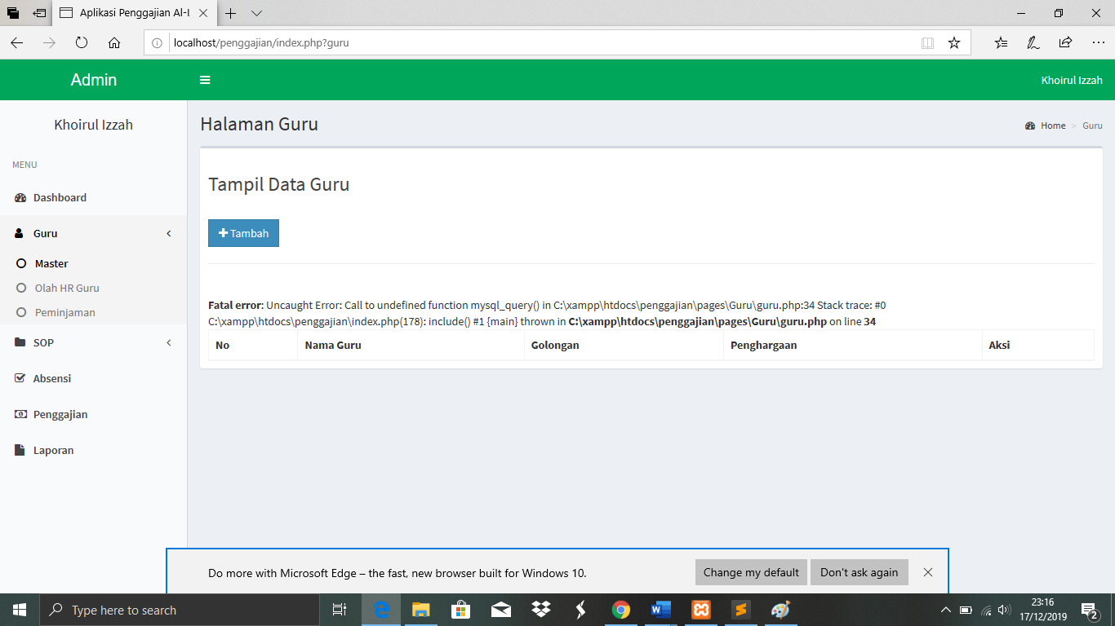

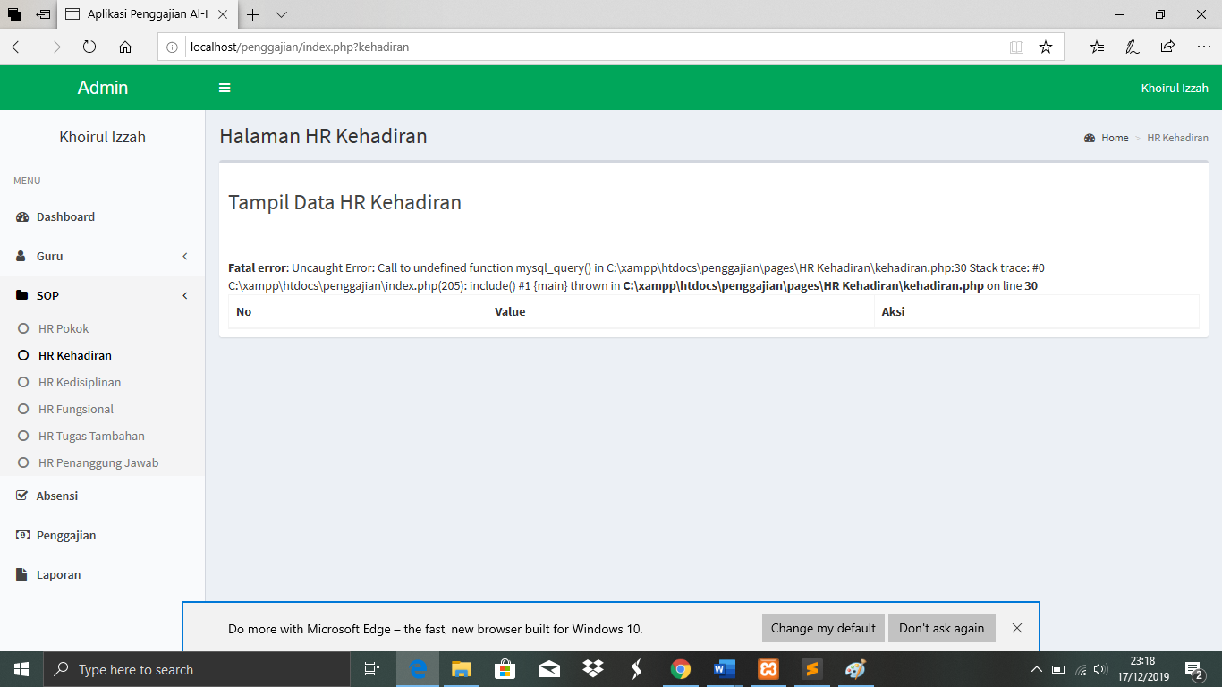

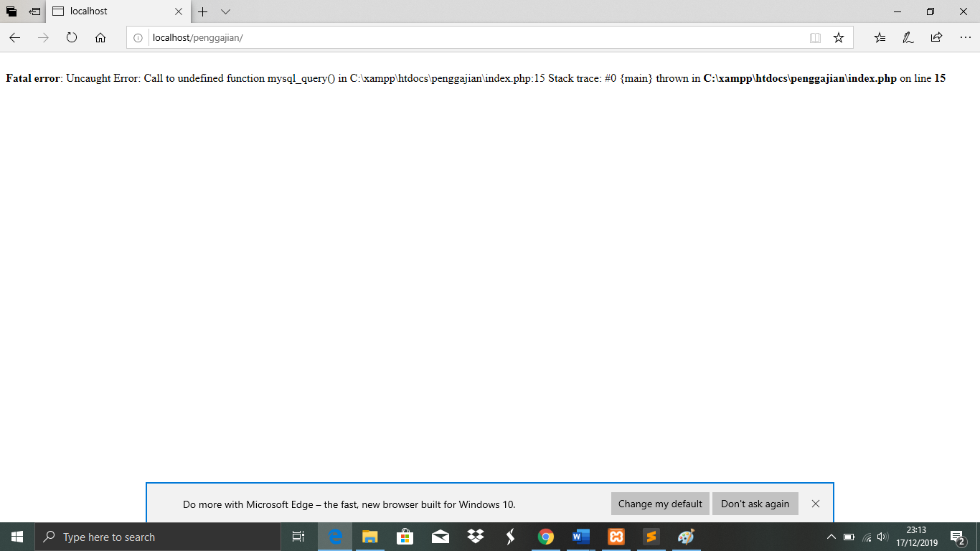

Dalam pengembangan sistem penggajian belum pernah mendapati fatal error karna program berjalan secara terstruktur bukan OOP, sehingga tidak menggunakan *function* khusus dalam tiap proses.

* ***Warning Error***

Warning error tidak akan menghentikan eksekusi dari script. Alasan utama dari warning error yaitu menyertakan file yang tidak ada atau mengisikan jumlah parameter yang tidak pas saat memanggil suatu fungsi.

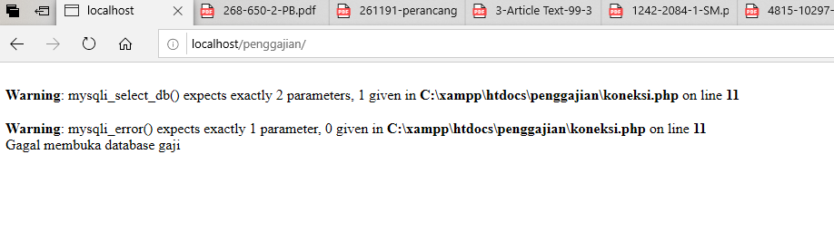

Dalam pengembangan sistem Penggajian belum pernah mendapati *warning error* karna program berjalan secara terstruktur bukan OOP, sehingga tidak menggunakan *class* khusus dalam tiap proses.

1. **Kesimpulan dan Saran**
2. **Kesimpulan**

Berdasarkan analisa, implementasi dan *trace error* yang telah dilakukan dapat di simpulkan bahwa sistem Penggajian :

1. Sistem Penggajian yang dibangun mengurangi permasalahan proses penggajian pada perusahaan.
2. Penggunaan *database* pada sistem *Penggajian* sebagai penyimpanan data, mempermudah pengolahan data keuangan perusahaan atau instansi.
3. Sistem *Penggajian* dapat menghasilkan keputusan secara akurat.
4. **Saran**

Berdasarkan analisa, implementasi dan *trace error* yang telah dilakukan kami menyarankan sistem Penggajian :

1. Penambahan metode keamanan dalam sistem
2. Penambahan fitur pembukuan.
3. Penggunaan *framework* dan *tool development* program untuk memudahkan pengembangan selanjutnya.

**Daftar Pustaka**

Bertha, S. 2012*. Pemrograman Web dengan PHP*. Bandung: Informatika.

Hendrianto, E. 2014. *Pembuatan Sistem Informasi Perpustakaan Berbasis Website Pada Sekolah Menengah Pertama Negeri 1 Donorojo Kabupaten Pacitan* *: Indonesian Journal on Networking and Security (IJNS), Vol.03, No. 04 (hlm. 59).*

Hidayati, R. 2013. *Komputasi Pengolahan Data Penerimaan Peserta Didik Baru di SMK Negeri 3 Pati Berbasis Internet. Journal Spead-Sentral Penelitian Engineering dan Edukasi, Vol.5 No.1.*

Hansen, T., B., Lengstorf, J. 2014. *PHP For Absolute Beginners Second Edition*. Apress.

Wignyowiyoto, I., Rofiah, S. 2017. *Sistem Informasi Penggajian Karyawan Berbasis Dekstop*. Vol.2, No. (hlm. 179-188).

Fitriyani, I., Wibowo, S. 2014. *Sistem Informasi Penggajian Karyawan Pada Pt. Indotirta Jaya Abadi (Aguaria) Semarang*. Vol. 1, hlm. 1-8.

Februariyanti, H., Zuliyarno, E. 2012. *Rancang Bangun Sistem Perpustakaan Untuk Jurnal Elektronik*. Vol. 17, No. 2, hlm 124-132.